**Сессия 1**

**Модуль 3: Разработка баз данных, объектов баз данных и импорт**

**Восстановление базы данных из скрипта**

Для восстановления таблиц в созданную базу данных воспользуйтесь предоставленным скриптом. В процессе разработки приложения Вы должны доработать эту базу данных, обеспечив хранение всех данных, которые предоставил Вам заказчик. Для этого вам необходимо будет добавить необходимые сущности, атрибуты и связи.

**Импорт данных**

Заказчик системы предоставил файлы с данными (с пометкой import в ресурсах) для переноса в новую систему. Подготовьте данные файлов для импорта и загрузите в разработанную базу данных.

**Модуль 4: Разработка desktop-приложений**

Функциональные требования:

1. регистрация пользователя по почте и паролю (не менее 8 символов, верхний и нижний регистр, спецсимвол, цифра, хранение в зашифрованном виде, как минимум MD5);
2. авторизация пользователя (по логину и паролю);
3. просмотр ранее поданных заявок (тип заявки (личная или групповая), подразделение для доступа, дата, время, статус: одобрена;
4. подача заявки на личное посещение: (на основании макета - рисунок 3):

**информация для пропуска**:

- желаемый срок начала действия заявки (минимально: следующий день от текущей даты, максимально на 15 дней вперед от текущей даты, обязательное поле для заполнения);

- желаемый срок окончания действия заявки (минимально: дата начала действия заявки, максимально на 15 дней вперед от даты начала действия заявки, обязательное поле для заполнения);

- цель посещения (обязательное поле для заполнения);

**принимающая сторона:**

- подразделение для посещения (обязательное поле для заполнения);

- ФИО сотрудника подразделения (отображаются только сотрудники относящиеся к выбранному подразделению, обязательное поле для заполнения);

**информация о посетителе**:

- фамилия (обязательное поле для заполнения);

- имя (обязательное поле для заполнения);

- отчество (необязательное поле для заполнения);

- телефон (предусмотреть маску в формате “+7 (###) ###-##-##”, необязательное поле для заполнения);

- email (валидация почты на существование, обязательное поле для заполнения);

- организация (необязательное поле для заполнения);

- примечание (обязательное поле для заполнения;

- дата рождение (не моложе 16 лет, обязательное поле для заполнения);

- серия паспорта (4 символа, обязательное поле для заполнения);

- номер паспорта (6 символов, обязательное поле для заполнения);

- фотография посетителя (формат jpg, размер не более 4 мб, соотношение сторон 3х4, необязательное поле для заполнения);

**прикрепляемые документы**:

- скан паспорта посетителя (формат pdf, обязательное поле для заполнения).

1. подача заявки на групповое посещение: (на основании макета - рисунок 4):

**список посетителей (группы не менее 5 человек:**

- загрузить список (формат xlsx, данные подготовленные по шаблону, при загрузке все поля должны быть проверены)

- строка по каждому посетителю: номер по порядку, фамилия и инициалы, контакты (в формате “тел. +7 (###) ###-##-##, email: имя_пользователя@имя_сервера)

- кнопка для загрузки фотографии каждому посетителю (формат jpg, размер не более 4 мб, соотношение сторон 3х4, необязательное поле для заполнения);

**прикрепляемые документы**:

- скан паспорта посетителя (формат pdf, обязательное поле для заполнения).

Макет окна на выбор типа заявки (рисунок 2):

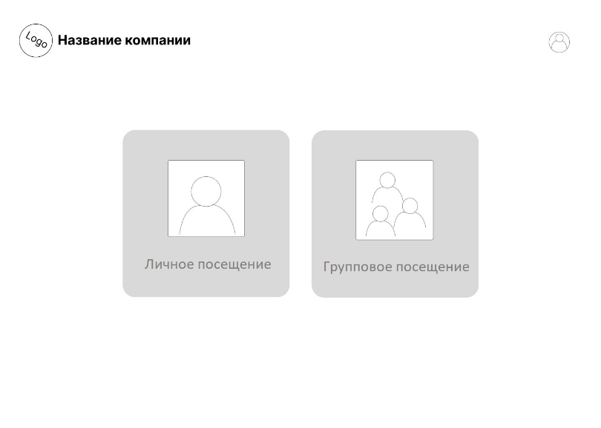

Рисунок 2 - Макет окна на выбор типа заявки

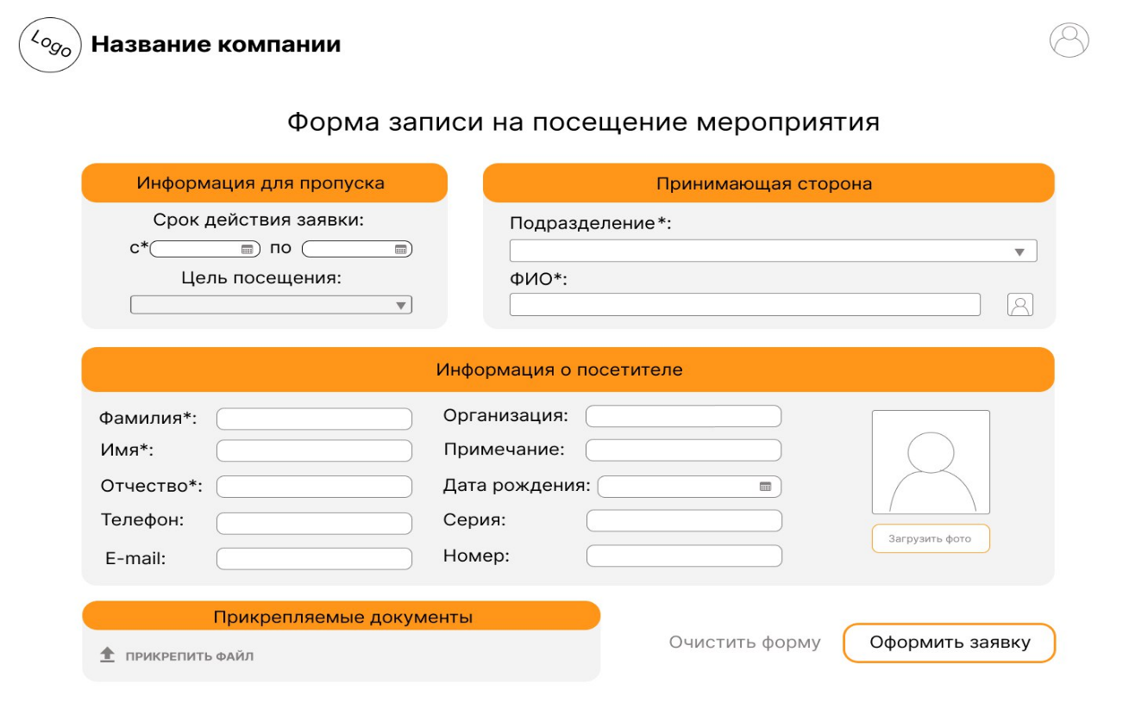

Рисунок 3 - Макет окна на индивидуальное посещение

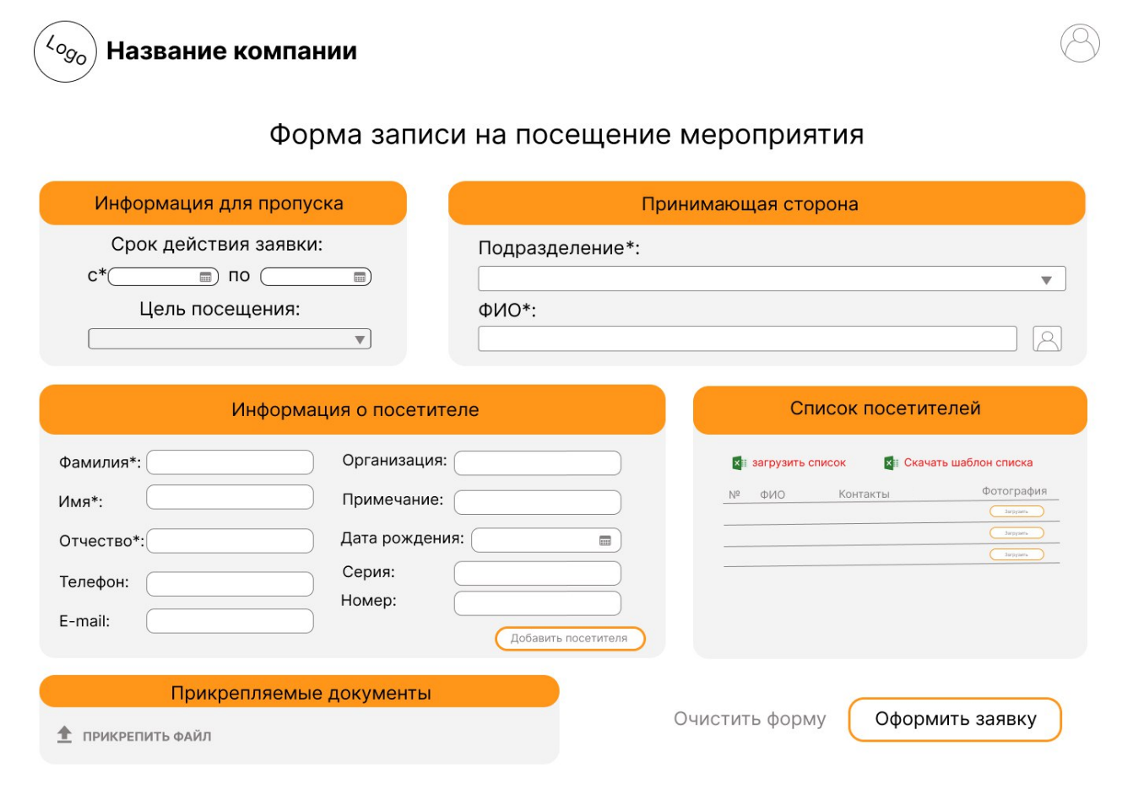

Рисунок 4 - Макет окна на групповое посещение

Логика реализации заявок на посещение:

1. оформление заявки гостем или авторизованным пользователем на основе проверки всех полей ввода на валидные значения, заполнение обязательных полей;
2. формальная проверка заявок сотрудниками общего отдела: просмотр заявки, редактирование при необходимости, одобрение заявки или отказ с указанием причины отказа;
3. автоматический статус “Одобрена”, в рамках тестового значения.